SECTOR FINANCIERO

EVOLUCION DE LOS ACTIVOS EN LA SEMANA

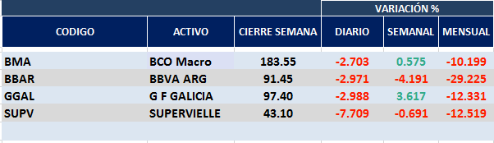

Dispar desempeño de las acciones del sector en el mercado local por falta de definiciones de política económica.
Macro cierra en $ 183,55 positiva el 0.58% respecto del cierre anterior y en N.Y. queda en us$ 23.60 subiendo el 4.15% en la semana.
GGAL cierra en $ 97,40 positiva el 3.62% respecto del cierre semanal anterior, en N.Y. quedó en us$ 12.41 subiendo el 5.26%.
SUPV cierra en $ 43,10 abajo el -0.69%, su adr queda en us$ 2.72 negativo el -2.76%.
BBAR cierra en $ 91,45 cayendo el -4.19%, su adr queda en us$ 3.43 negativo el -2.00%.

GF GALICIA (Cierre al 08/11/19 $ 97,40)
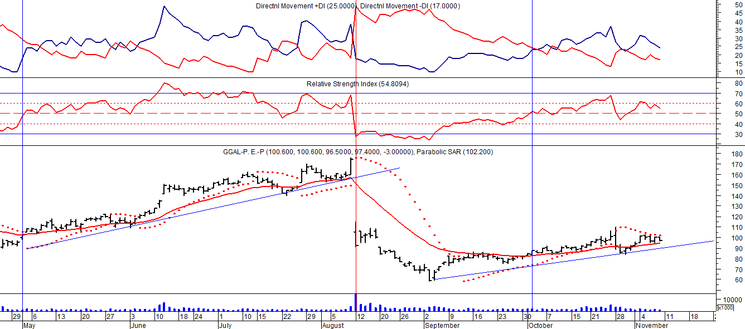
Señal de compra el 08/05 en $ 110,00.
Señal de venta el 12/08 en $ 92,00.
Señal de compra el 09/10 en $ 85,00.

BMA (Cierre al 08/11/19 $ 183,55)
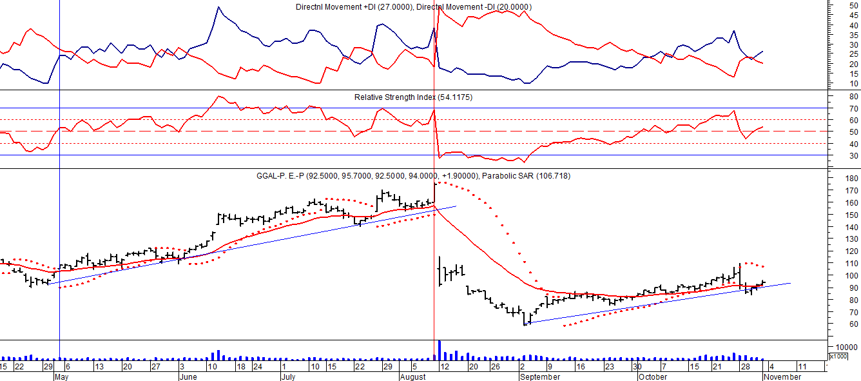

Señal de compra el 08/05 en $ 200,00.
Señal de venta el 12/08 en $ 188,00.
Señal de compra el 09/10 en $ 180,00.

FRANCES - BBAR (Cierre al 08/11/19 $ 91,45)

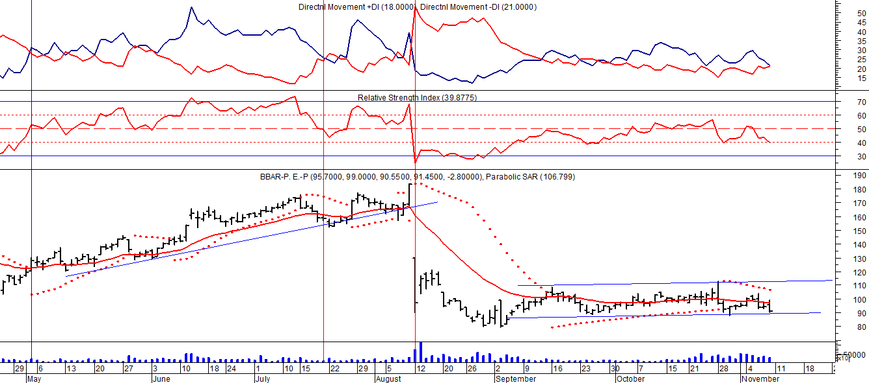

Señal de compra el 23/08 en $ 101.50.
Señal de venta el 08/09 en $ 102.

SUPERVIELLE (Cierre al 08/11/19 $43,10)
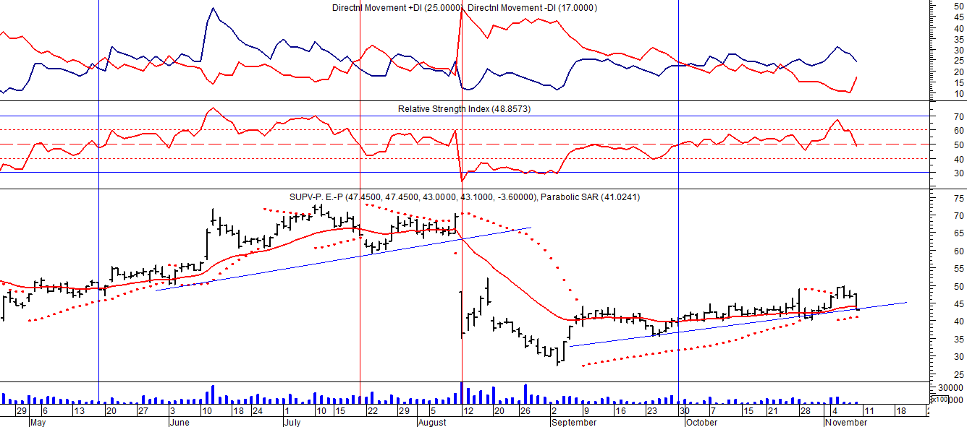
Señal de compra el 23/05 en $ 48,00.
Potencial señal de venta el 08/09 en $ 37,00.
Señal de compra el 01/10 en $ 41,00.

